# PEQUENO GUIA DO USUÁRIO UniFi UAP e UAP-LR

# Vol.1

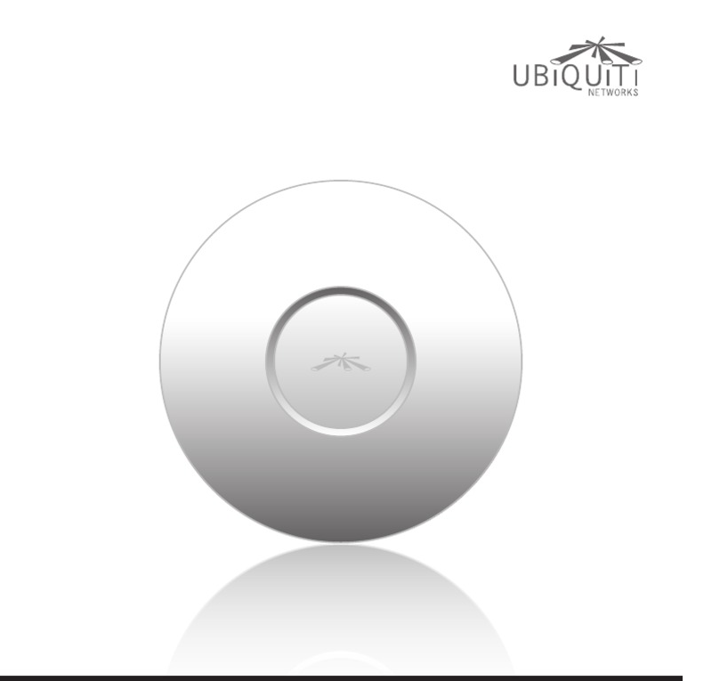

O **UniFi UAP-LR** é um Access Point (AP) robusto, desenvolvido pela Ubiquiti para integrar os mais diversos ambientes, sejam empresariais ou residenciais. Seu design é “limpo” e elegante, podendo fazer parte da decoração da sua casa ou escritório.

É um equipamento bastante versátil e pode ser instalado no teto, na parede ou até mesmo no piso de forma bastante fácil. O alcance da **UniFi UAP-LR** é de 183 m e trabalha na frequência de 2,4 GHz, com uma taxa de Throughput de 300 Mbps.

**Continue lendo** este artigo e saiba mais sobre:

* Visão geral do produto
* Instalação do UniFi
* Instalação do software controlador UniFi

**Acha que pode ser interessante?** Então **compartilha** com seus amigos em sua rede social favorita.

É muito rápido e você vai fazer isso em apenas **2** Cliques.

## VISÃO GERAL DO PRODUTO

Os produtos UniFi da Ubiquiti vêm acompanhados do software de controle, que permite gerenciar sua rede sem fio usando o navegador web. Já este pequeno guia é para o uso com a versão do software de controle UniFi 2.0 ou acima.

Serve para o seguintes modelos de AP:

|  |  |  |
| --- | --- | --- |
| **MODELO** | **FORÇA MÁXIMA DE CONSUMO** | **FORÇA MÁXIMA DE IRRADIAÇÃO (TX)** |
| UniFi AP (UAP) | 4W | 20 dBm |
| UniFi AP Long Range  (UAP-LR) | 6W | 27 dBm |

Neste artigo iremos nos referir a ambos os modelos como UniFi. Para mais informações sobre esses equipamentos acesse a página da fabricante - [aqui](https://help.ubnt.com/hc/en-us/categories/200320654-UniFi-Wireless).

O kit do UniFi AP ainda é composto por acessórios necessários para montagem da unidade em uma parede ou no teto. O adaptador PoE para alimentação também está incluso.

Se você quiser, também pode fazer a alimentação do UniFi por meio de um switch com um adaptador [802.3af.](http://pplware.sapo.pt/tutoriais/networking/sabe-o-que-a-tecnologia-802-3af-power-over-ethernet/) A Ubiquiti Networks oferece uma forma de transformar instantaneamente qualquer dispositivo PoE em um produto compatível com a tecnologia 802.3af de 48V.

### **Conteúdo do Pacote**

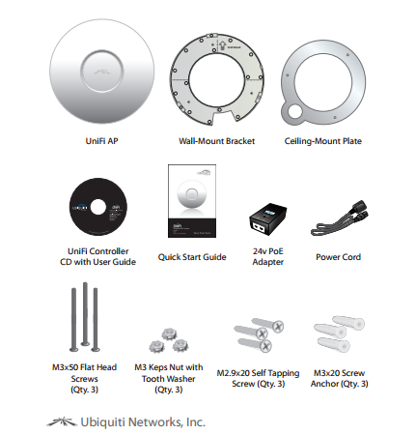

### **Requisitos do Sistema**

* Microsoft Windows XP, Windows Vista, Windows 7, ou Mac OS X
* Java Runtime Environment 1.6 (ou superior)
* Web Browser: Mozilla Firefox, Google Chrome, ou Microsoft Internet Explorer 8 (ou superior)

### 

### **Requisitos de Rede**

* Uma rede DHCP habilitada para que o AP receba um endereço IP, bem como para os clientes sem fio
* Um computador na rede local ou ou externa, em uma nuvem ou NOC, executando o software de controle UniFi que servirá como estação de gerenciamento

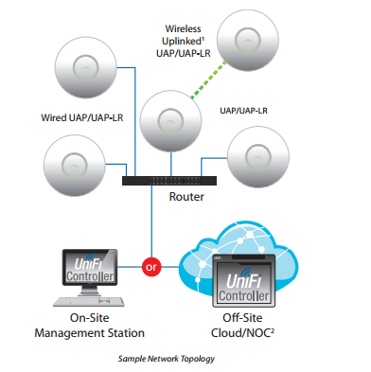

### 

### **Visualizando o UniFi de Frente**

Ao visualizar o UniFi de frente é possível observar os led’s que indicam o funcionamento do equipamento.

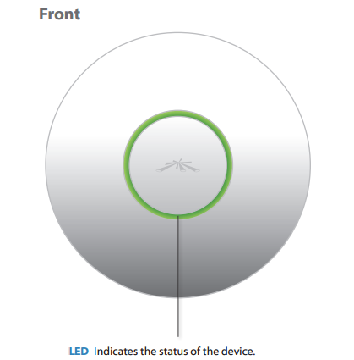

Veja mais detalhes sobre esse status na tabela abaixo:

|  |  |
| --- | --- |
| CORES DOS LED’s | STATUS |
| Âmbar intermitente | Inicializando. |
| Âmbar contínuo | Padrão de fábrica, à espera de configurações. |
| Alternando âmbar / verde | O dispositivo está ocupado; não toque ou desligue. Isso geralmente indica um processo, tal como uma atualização de firmware que está acontecendo. |
| Verde piscando rapidamente | Esse led é utilizado para localizar um ponto de acesso . Quando você clicar em Localize no software controlador do UniFi, o AP irá piscar e também exibirá a localização do AP no mapa. |
| Verde constante | Indica que o dispositivo está funcionando adequadamente e foi integrado em uma rede. |
| Verde constante, mas piscando ocasionalmente | Indica que o dispositivo está com status de isolado, ou seja, todas as WLAN’s são analisadas até que uma conexão é encontrada. |

## INSTALAÇÃO DO UNIFI

### **Instalação do Hardware**

Como já vimos antes o UniFi é alimentado pelo adaptador PoE (Power over Ethernet). Para instalar o AP execute os seguintes passos:

1 - Conecte cabo de rede na porta Ethernet do UniFi

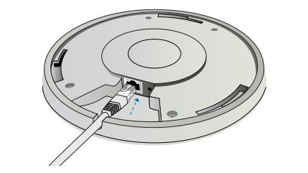

2 - Conecte o cabo de “energia” à porta de alimentação do adaptador PoE e ligue o adaptador em uma tomada elétrica.

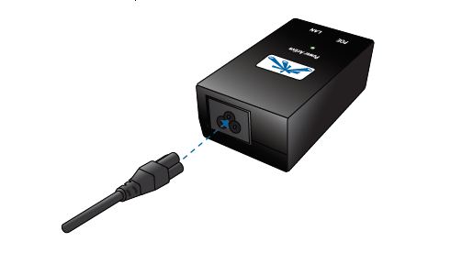

3 - Conecte o outro cabo de rede na porta do roteador / switch e depois na porta LAN do adaptador PoE. Caso você pretenda montar o UniFi AP no teto, faça a fixação do dispositivo no teto antes de conectar os cabos ao PoE.

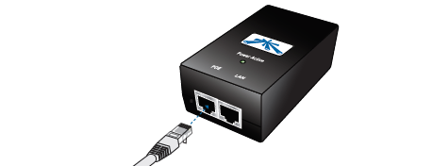

4 - Abaixo, uma visão geral do adaptador PoE montado e conectado à energia elétrica:

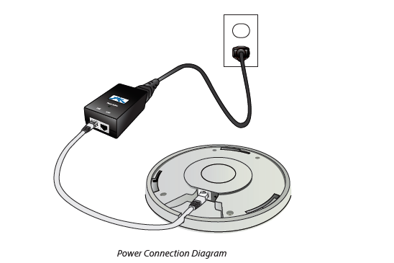

### **Montando o Access Point**

Como já dissemos anteriormente, o UniFi pode ser montado na parede ou no teto. Execute as etapas para a instalação apropriada.

#### **Montagem na Parede**

1 - Alinhe o suporte de parede com o texto “wall-mount”, conforme a figura abaixo. Mantenha o texto voltado para cima.

Você pode se orientar por meio de linhas verticais e horizontais no suporte.

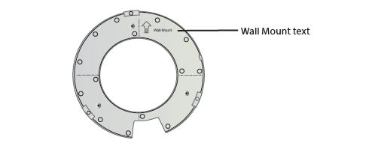

2 - Utilize um lápis para marcar os furos na parede.

3 - Utilize uma broca de 6 milímetros (mm) para perfurar os locais marcados na parede.

4- Insira os 3 parafusos âncora de M3x20 na parede.

5 - Prenda o suporte de parede inserindo os parafusos âncora de M2.9x20

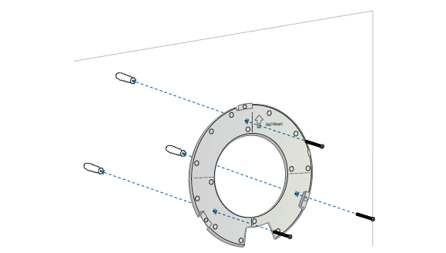

6 - Alinhe os entalhes do UniFi com os entalhe do suporte.

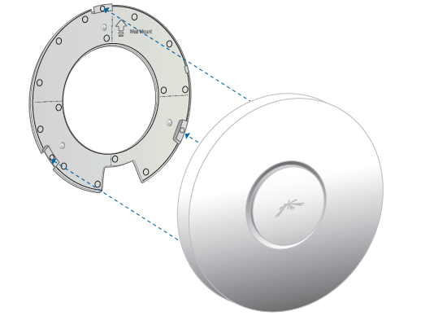

7 - Rode o UniFi até encaixar no lugar correto.

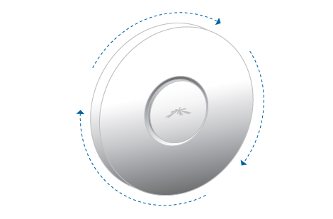

#### 

#### **Montagem no Teto**

1 - Remova a placa do teto.

2 - Alinhe a placa de montagem no teto com o centro da parte superior.

3 - Utilize uma broca de 3,5 mm para fazer os furos no teto e encaixar os parafusos.

4 - Corte ou perfure um círculo de aproximadamente 25 mm alinhado com o círculo maior no teto. Isso será utilizado para passagem do cabo de rede ethernet.

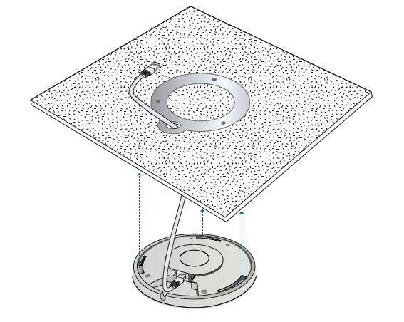

7 - Rode o UniFi até encaixar no lugar corretamente.

## INSTALAÇÃO DO SOFTWARE CONTROLADOR UNIFI

Insira o CD com o software controlado UniFi ou baixe diretamente do site da Ubiquiti e siga as instruções abaixo:

### **Instalação em Usuários MAC**

1 - Clique no ícone de instalação

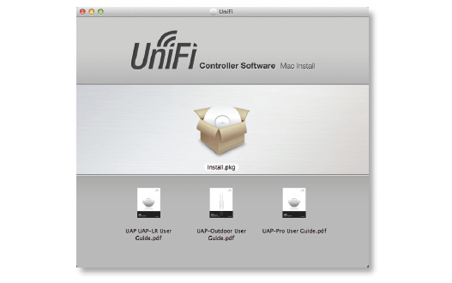

2 - Clique em Continue e siga as instruções na tela para instalar o software.

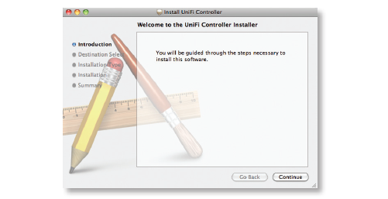

3 - Vá até **applications** e dê um “duplo clique” no ícone do UniFi.

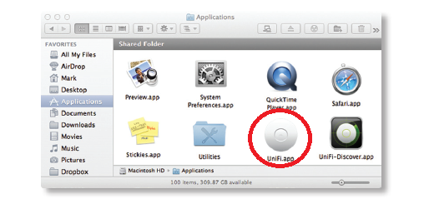

### **Instalação em Usuários PC Windows**

1 - Inicie o arquivo **UniFi-installer.exe**

2 - Clique em **Install**

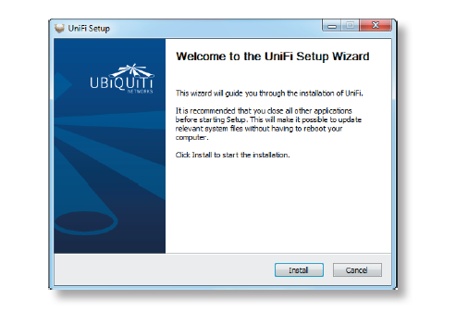

3 - Se em seu computador o java 1.6 ou superior não estiver instalado, faça o download e instale para que possamos prosseguir com a instalação do software controlador UniFi.

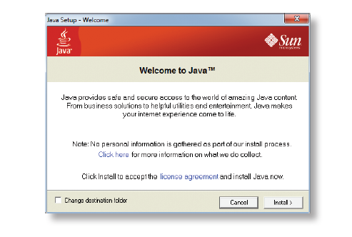

4 - Já na instalação do UniFi clique em **Next**

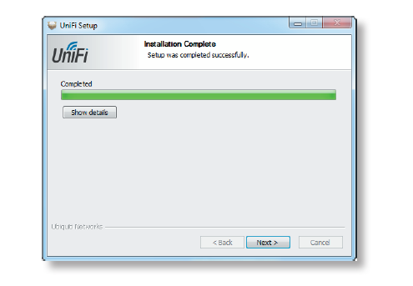

5 - Certifique-se de iniciar o controlador após a instalação; opção de inicio marcada, clique em **Finish**

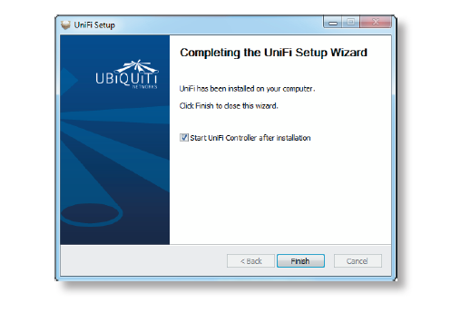

**Nota:** O software UniFi controlador também pode ser iniciado em **Iniciar > Todos os programas.**

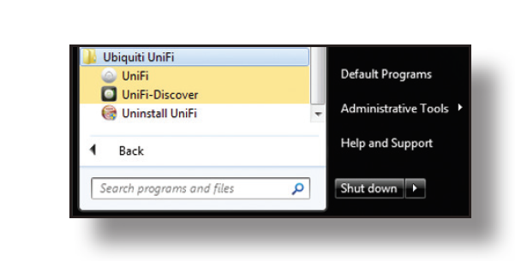

Nesse artigo apresentamos a instalação do UniFi e seu software de controle. Nos próximos conteúdos iremos detalhar as funções e algumas configurações mais específicas.

Então, até o próximo artigo.

Lojamundi - Tecnologia sem Limites